Kontakt:
Linda Brandelius
Linda_brandelius@goodyear.com

Pressemeddelelse

”GOODYEAR AT YOUR SERVICE” - et nyt OTR-support program
Nu lanceres ”GOODYEAR AT YOUR SERVICE”, et helt nyt program til fordel for brugere af Off The Road-dæk (OTR-dæk). Programmet der er internetbasert, er til rådighed for alle operatører af off-road anlæg i Europa, Mellemøsten og Afrika. ”GOODYEAR AT YOUR SERVICE” sikrer, dig som kunde den bedst mulige eksperthjælp ved køb og brug af Goodyear-dæk.
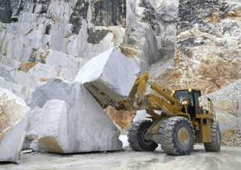OTR-dæk er en vigtig investering, og optimal performance er afgørende for driften. Det betyder, at det korrekte valg af produkt og information i forhold til anvendelsen er afgørende for, at opnå den bedste performance, det bedste kilometer / timetal eller i det hele taget laveste driftsomkostninger. Ved at tilmelde sig ”GOODYEAR AT YOUR SERVICE” bliver det nu endnu lettere for kunder og slutbrugerne af Goodyears produkter at kommunikere med de lokale OTR- specialister og få råd og vejledning samt hjælp eller information så hurtigt som muligt.
“Da netop OTR-dæk anvendes på nogle af verdens mest afsidesliggende steder, såsom miner og stenbrud, der kan ligge mange kilometer fra den nærmeste by eller vej, er det ikke altid muligt at besøge alle kunder så ofte, som vi eller de kunne ønske.”, siger Mike King, administrerende direktør for Goodyear OTR Tires. “At yde optimal service til kunder, som køber vores OTR-dæk, har altid været en del af vores strategi, og det er noget ikke alle producenter gør. ”GOODYEAR AT YOUR SERVICE” giver os direkte kontakt med kunder og slutbrugerne, så vi hurtigt kan reagere på enhver henvendelse. Via tilmelding kan kunden give os den baggrundsinformation, vi behøver, for at anbefale et dæk eller rådgive i et dækrelateret spørgsmål."
Tilmelding
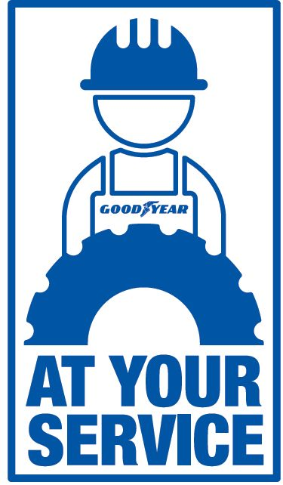Det er let at tilmelde sig over internettet på http://otr.goodyear.eu/registration. Ved tilmelding er der to muligheder. Den første giver mulighed for at stille spørgsmål eller bede om information og kræver kun grundlæggende oplysninger fra brugeren. Den anden er mere omfattende og kræver yderligere oplysninger, som gør det muligt for Goodyear-teamet at give mere dybdegående rådgivning, når det behøves. Når tilmeldingen er gennemført, sendes oplysningerne til den respektive region, hvor den lokale OTR-specialist vil besvare enhver henvendelse.
Med henblik på markedsføringen af det nye værktøj vil alle OTR-dæk, der forlader Goodyears dækfabrik i Luxembourg, være forsynet med nye mærkater. De nye mærkater indeholder oplysninger om programmet, og hvordan man tilmelder sig. Desuden er der anbragt en QR-kode på mærkaten for at gøre tilmeldingen lettere for brugere af smartphones.
Goodyear producerer en af markedets mest omfattende serier af førsteklasses OTR-dæk. Dækkene kan bla. anvendes til almenlig og knækstyrede dumpere, hjullæssere, gradere/vejhøvle, havne- og industrikraner samt mine- og mobilkraner.
Om Goodyear
Goodyear er en af verdens største dækproducenter. Goodyear beskæftiger omkring 73.000 personer og har 54 produktionssteder i 22 lande verden over. Virksomhedens to innovationscentre i Akron, Ohio og Colmar-Berg i Luxembourg arbejder målrettet på at udvikle state-of-the-art produkter og tjenester, der sætter standarden for teknologi og performance i industrien.
Hvis du vil vide mere om Goodyear og virksomhedens produkter, kan du besøge www.goodyear.dk.

